컴퓨터 그래픽스

Term Project

제안서

-길건너 친구들-

2018180039 정진선(02반)

2018182010 김유림(11반)

1. 개발한 프로젝트 내용 - 스크린샷 추가
2. 컨셉 – 스크린샷

우리가 개발 할 게임은 육면체, 구, 원기둥 등의 3차원 객체들을 이용한 무단횡단 아케이드 런게임이다. ‘길건너 친구들’의 모작버전이다. 원작에서는 자동차, 통나무, 기차등의 장애물과 다양한 동물캐릭터를 이용하지만 이 모작버전에서는 캐릭터는 정육면체로, 자동차는 구로, 기차는 직육면체로, 통나무는 원기둥으로 대체된다.

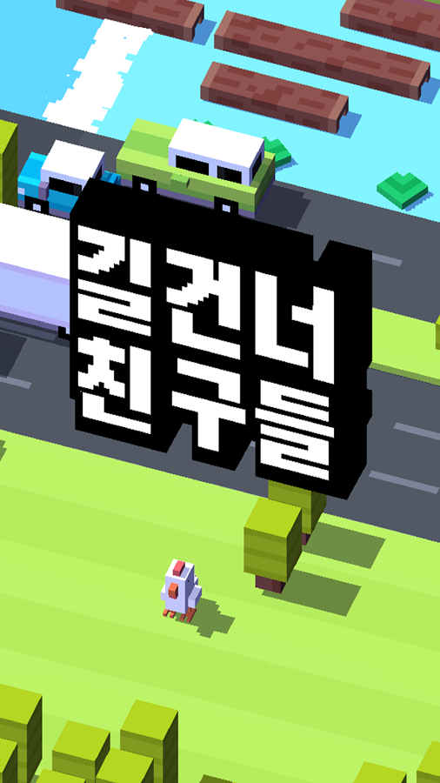

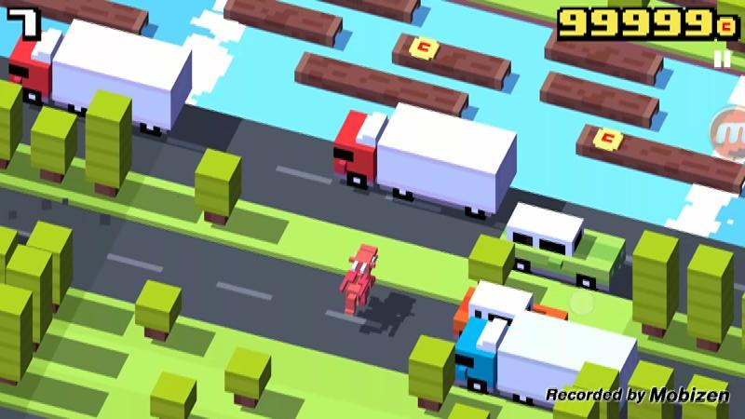

1. 게임 실행 흐름

전체적인 게임의 흐름은 시작화면 -> 홈화면 -> 메인 게임 -> 종료로 이루어진다.

홈화면: 스타트 키 / 버튼을 누르거나 클릭하면 메인 게임화면으로 넘어가며 게임이 시작된다. 게임설명을 선택할시, 게임설명 창이 나타난다. 이는 추가구현 내용이다. esc키나 x를 누르게 되는 경우 게임이 종료된다.

메인 게임: w,a,d, 키를 이용해 캐릭터를 이동시키며 캐릭터에 따라 뷰가 이동된다. 맵은 총 4가지의 경우가 있으며 잔디를 제외하고는 모두 장애물이 존재한다. 장애물과 충돌을 하거나 타일을 밟지못해 강에 빠지는 경우 게임오버가 되며 게임오버창이 나타난다.

종료: 플레이 타임을 보여주고, 다시 플레이를 할지, 종료를 할지를 선택하도록 한다.

1. 개발 범위

|  |  |  |
| --- | --- | --- |
| 내용 | 최소범위 | 추가범위 |
| 캐릭터 컨트롤 | -키보드키 w,a,d(3방향)  w: 앞으로 나감,  a: 좌로 움직임  d: 우로 움직임 | 마우스 클릭: 스킬 발동 |
| 캐릭터 기술 |  | 마우스 클릭시, 스킬이 발동한다.  쿨타임제도 |
| 맵 | 도로, 강, 깃찻길, 잔디 | 기차가 오기전 기차 신호 표시(불깜빡임) |
| 적 AI | 구(자동차): 각자 다른 속도 다른 방향으로 좌우 움직임(라인별로 같은 속도)  긴 직육면체(기차): 다른 방향, 같은 속도로 좌우 움직임  실린더(통나무): 다른 라인마다 다른속도, 다른방향 좌우 움직임 | 화면이 밖으로 나가기 일정 범위 전 위험 신호 알림(화면 깜빡임) |
| 난이도 | 시간이 지날수록 어려워짐 | 암전 |
| 게임 기능 | 화면 밖으로 나가면 게임종료, pause 기능, 충돌체크 | 도움말, 캐릭터 선택 |
| 사운드 | Bgm, 버튼효과 | 캐릭터 소멸 효과음 |
| 애니메이션 | 캐리기터 직선 움직임, 장애물의 직선 움직임 | 캐릭터 소멸 효과, 캐릭터 포물선 움직임, 조명과 텍스처, 추가 캐릭터 |

1. 프로젝트 특징(3차원 효과 서술)
2. 핵심 메카닉

뷰변환: 캐릭터의 이동에 따라 카메라를 이동시켜준다. 캐릭터가 앞으로 움직일시 z축의 양의방향으로 카메라를 이동시켜준다. 캐릭터가 좌로 움직일 시 카메라를 x축의 음의 방향으로 이동시켜준다. 캐릭터가 우로 움직일시, 카메라를 x축의 양의 방향으로 이동시켜준다. 카메라에 이동변환을 적용한다. y축을 기준으로 30도 회전한 위치에서 중심을 바라본다. 이때 회전변환을 적용한다.

모델링변환: 자동차인 구가 x축의 방향으로 이동을 하며 구른다. 이동변환과 회전변환을 사용하도록 한다.

쉐이더: 육면체를 그릴 때 사용하며 매트릭스를 넘겨주어 모델링 변환이 가능하도록 한다.

1. 팀원의 역할분담

|  |  |  |
| --- | --- | --- |
| 이름 | 정진선 | 김유림 |
| 역할 | 맵 및 적 AI 구현  UI 구현  사운드 처리 | 캐릭터 컨트롤  뷰변환 |
| 중간점검, 좌표처리, 밸런스 배치, 릴리즈 | |

|  |  |
| --- | --- |
| 1주차 | 캐릭터 컨트롤 구현 및 맵 구현 |
| 2주차 | 캐릭터 컨트롤에 따른 뷰변환, 적 AI 구현 |
| 3주차 | 중간점검 및 좌표처리 |
| 4주차 | 충돌체크 및 UI 구현, 사운드 처리 |
| 5주차 | 밸런스 배치 및 릴리즈 |

1. 스케줄 표